Vyznáte sa v označeniach výrobkov? Viete zistiť, odkiaľ potravina, ktorú kupujete pochádza? Viete aký je rozdiel medzi označením Slovenská potravina a označením Vyrobené na Slovensku?
Ak v tom nie ste celkom doma, čítajte ďalej a dozviete sa...

•• Politika kvality Európskej únie ••
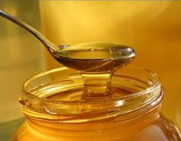
Európska únia tvorí široké spoločenstvo ľudí a rôznych kultúr, ktoré sa vyznačujú vlastnými stravovacími a spotrebiteľskými zvyklosťami. V mnohých európskych regiónoch sa po dlhé roky až stáročia, konzumujú okrem iných hlavne potraviny, ktoré sú pre ne typické a v ktorých sa odrážajú kultúrne a národné tradície.
EÚ podporuje rôznorodosť poľnohospodárskej produkcie, ochranu názvov produktov pred zneužitím a napodobňovaním, ochranu spotrebiteľa pred falošnými výrobkami, ale najmä poskytuje ochranu výrobcom potravín pred pokusmi iných výrobcov využívať povesť ich výrobkov.

•• Tri stupne označovania v Politike kvality EÚ ••
EÚ v rámci svojej politiky kvality akceptuje, chráni, podporuje, registruje a kontroluje výrobky rozdelené do troch kategórií označených ako:
- Chránené označenie pôvodu (CHOP)
- Chránené zemepisné označenie (CHZO)
- Zaručená tradičná špecialita (ZTŠ)

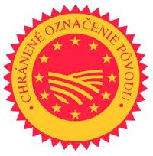
Chránené označenie pôvodu (CHOP)
Získajú tie potravinové výrobky, ktoré sa musia vyrobiť, spracovať a upraviť v danej zemepisnej oblasti.

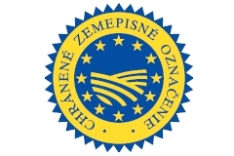
Chránené zemepisné označenie (CHZO) Získajú ho výrobky, ktorých povesť či vlastnosti sú úzko spojené s výrobou v danej zemepisnej oblasti. Aspoň 1 fáza výroby, spracovania či úpravy sa robí v danej oblasti.
Patria sem:
- Skalický trdelník
- Slovenská bryndza
- Slovenská parenica
- Slovenský oštiepok
- Tekovský salámový syr
- Zázrivský korbáčik
- Oravský korbáčik

Zaručená tradičná špecialita (ZTŠ)
Zaručene tradičná špecialita musí byť vyrobená z tradičných surovín, musí mať tradičné zloženie, spôsob výroby, či spracovanie. Toto označenie sa teda nevzťahuje na pôvod, ale vyzdvihuje tradičný charakter výrobku, jeho zloženia či spôsobu jeho výroby.
Patria sem:
- Ovčí hrudkový syr – salašnícky
- Ovčí salašnícky údený syr
- Lovecký salám/Lovecká saláma
- Liptovská saláma/Liptovský salám
- Špekáčky/Špekačky
- Spišské párky
- Bratislavský rožok/Pressburger Kipfel/Pozsonyi kifli
•• Kvalita potravín v SR ••

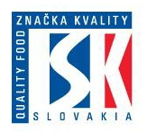
•• Značka kvality SK ••
Značka kvality SK je národných programom podpory kvalitných poľnohospodárskych výrobkov a potravín. Značka kvality SK vznikla v roku 2004, pričom jej hlavným a najdôležitejším cieľom je, že pomáha propagovať na slovenskom trhu skutočne tradičné, domáce a kvalitné výrobky a potraviny, a tým tak spotrebiteľa ľahšie usmerniť pri jeho výbere. Značku kvality SK môže získať každý slovenský výrobca, ak sú jeho výrobky vyrábané z domácich surovín, to znamená, že z celkovej spotreby surovín musí byť najmenej 75 % domácich surovín a všetky fázy výrobného procesu sa musia uskutočňovať na území Slovenskej republiky.
Výrobky, ktoré majú nadštandardné kvalitatívne vlastnosti získajú Značku kvality SK GOLD.
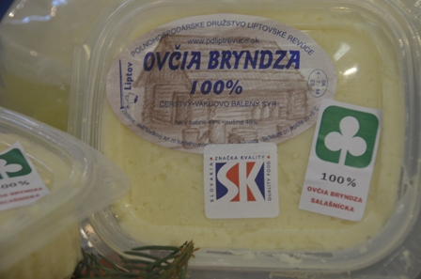

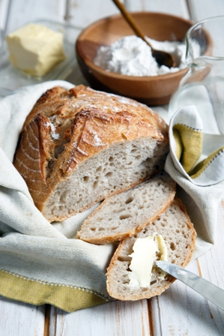

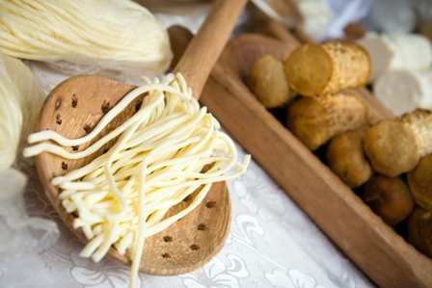

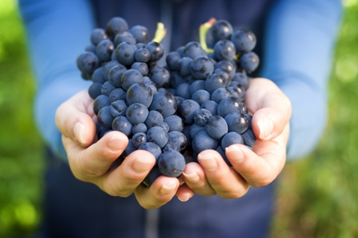
Slovenský poľnohospodársky produkt alebo Slovenská potravina
Ak je potravina vyrábaná z domácich surovín pochádzajúcich zo Slovenskej republiky a zároveň všetky jej fázy výrobného procesu sa uskutočňujú v Slovenskej republike, je možné ju označiť slovami „Slovenská potravina“.
Vyrobené na Slovensku
Ak potraviny spĺňajú len tú podmienku, že všetky fázy výrobného procesu prebiehajú v Slovenskej republike, pričom suroviny nepochádzajú zo Slovenska, môže sa použiť pre takéto potraviny označenie „Vyrobené na Slovensku“.

Regionálny poľnohospodársky produkt z ..., Regionálna potravina z ...
„Regionálny poľnohospodársky produkt z ...“, pričom súčasťou označenia musí byť aj názov príslušného regiónu Slovenskej republiky, v ktorom bol produkt vypestovaný alebo zberaný alebo dochovaný.
Rovnako aj potravina, ktorá bola vyrobená v určitom regióne tradičným výrobným procesom, z tradičných surovín alebo má tradičné zloženie typické pre daný región a na jej výrobu sa použila základná zložka pochádzajúca z tohto regiónu, sa môže označiť slovami „Regionálna potravina z...“, pričom sa uvedie názov daného regiónu.

Farmársky poľnohospodársky produkt, Farmárska potravina
Ide o poľnohospodárske produkty vypestované na farme alebo získané od zvierat alebo zo zvierat chovaných na farme. V prípade potravín sem môžeme zaradiť tie, ktoré boli vyrobené na farme zo surovín vypestovaných alebo získaných od zvierat alebo zo zvierat chovaných na príslušnej farme.

